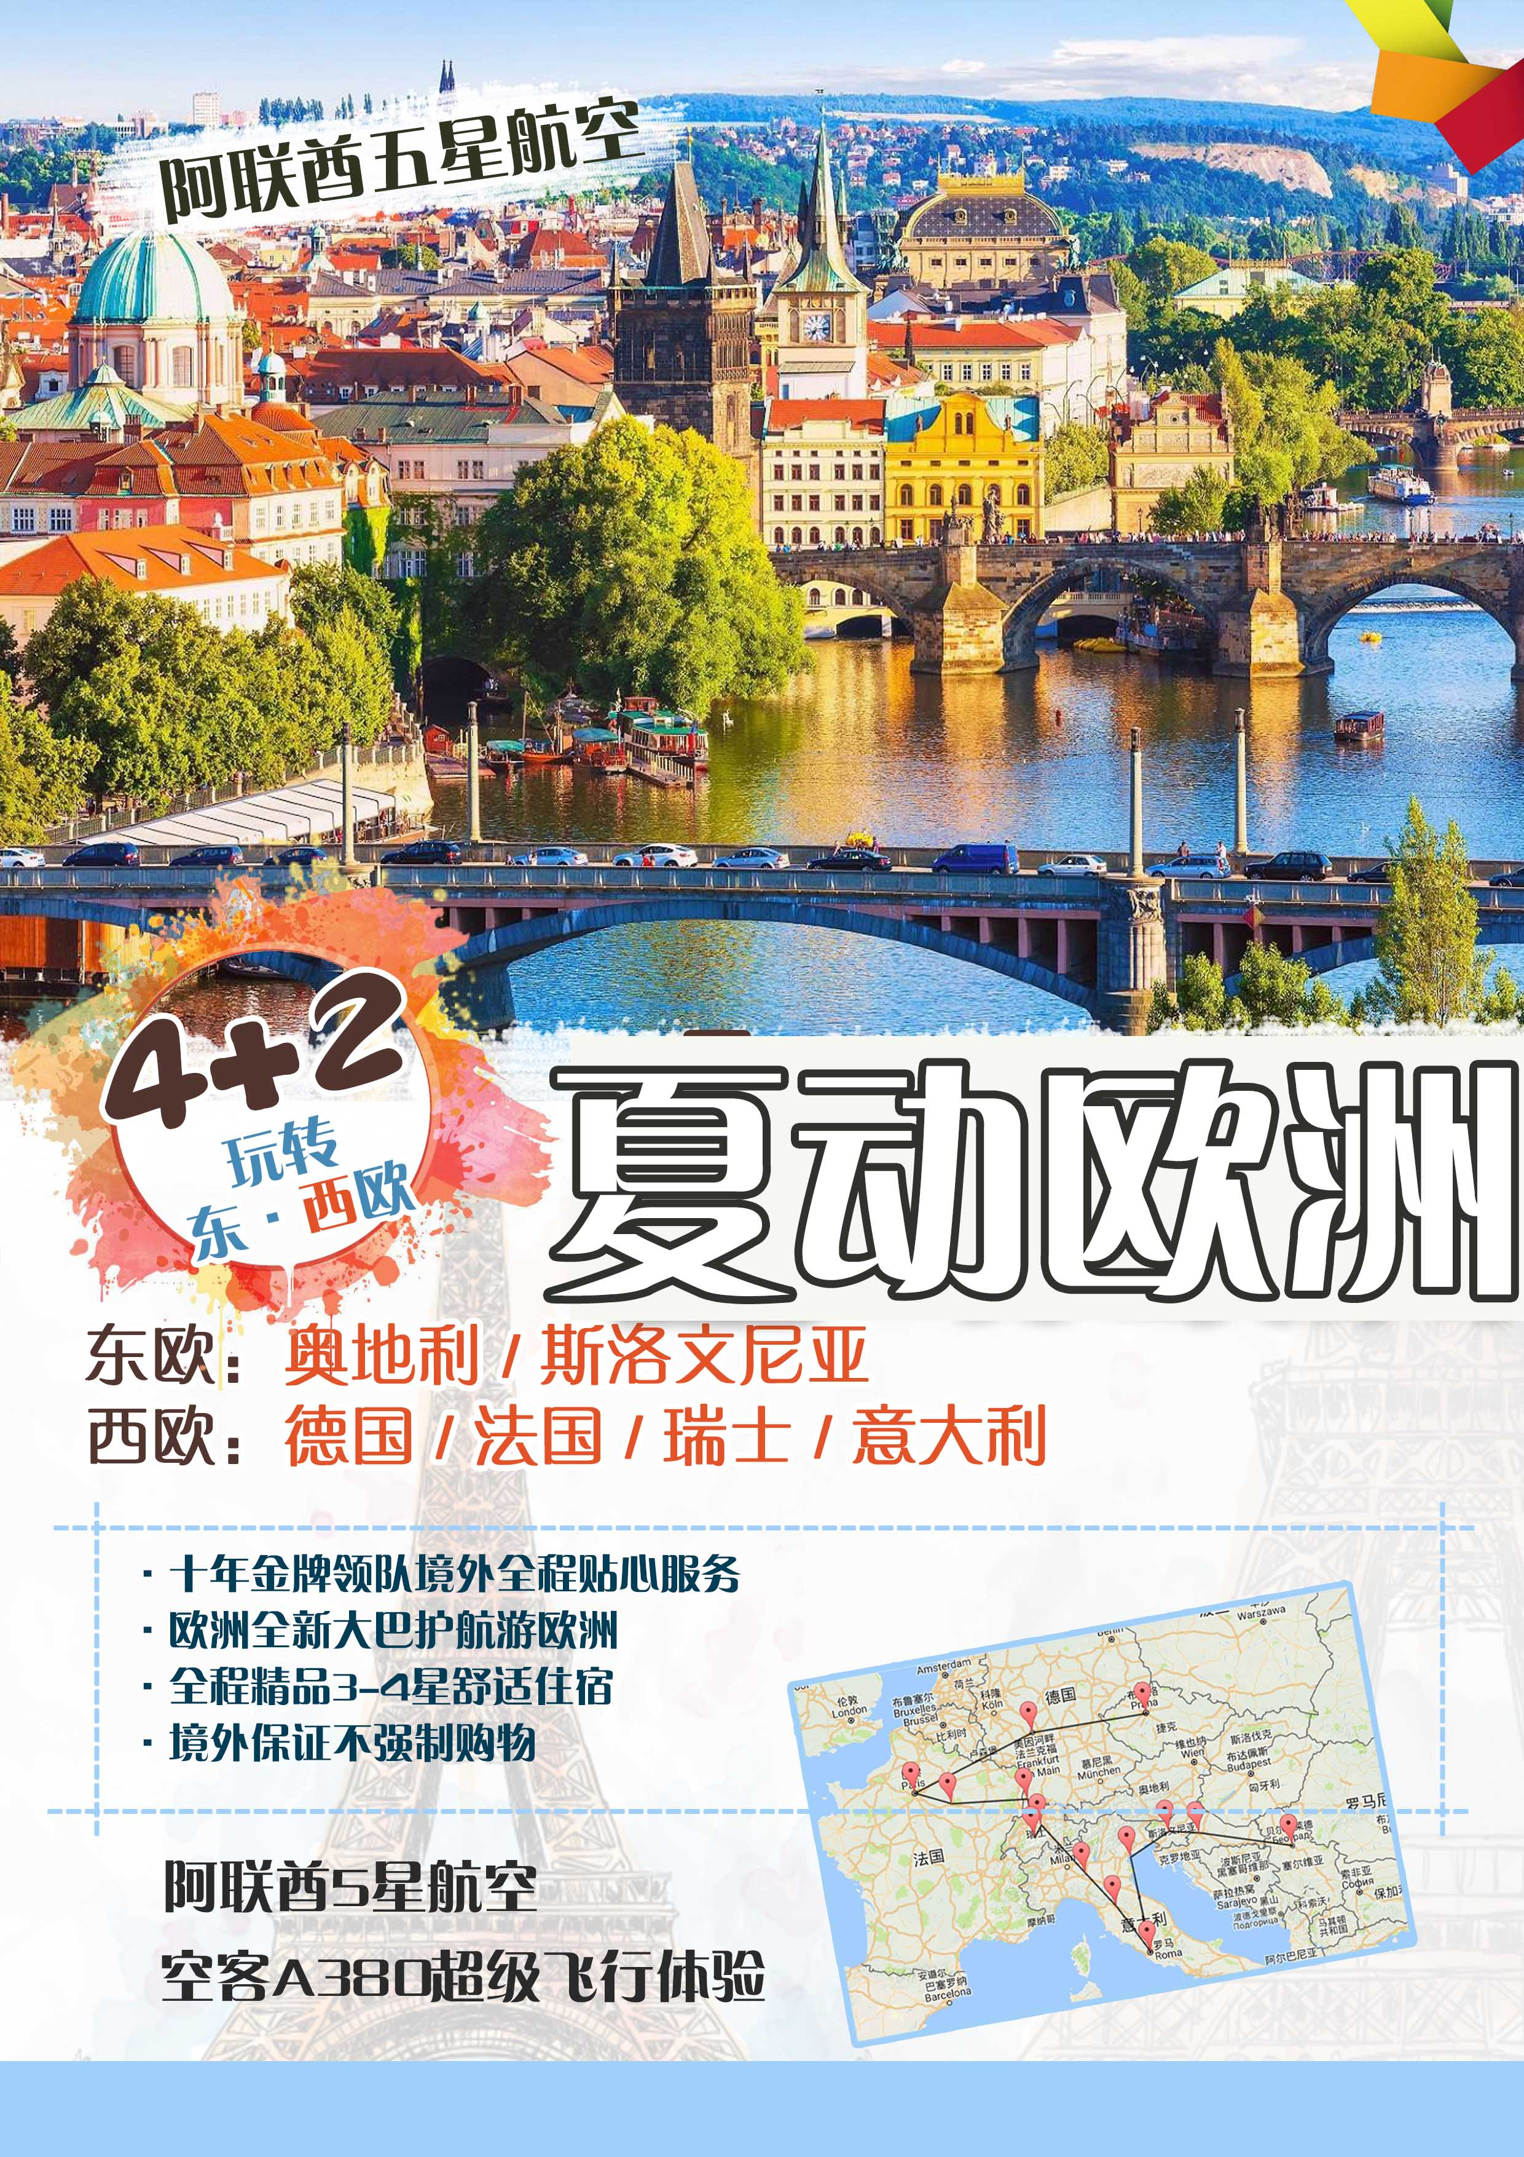

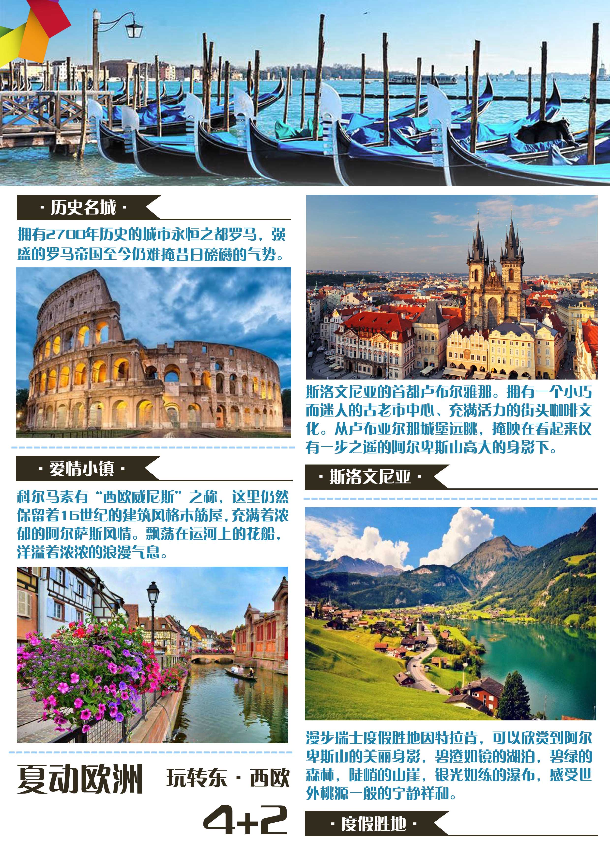

日期 | 行 程
D1  7.26 | 北京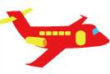迪拜维也纳  参考航班： EK309 26JUL PEKDXB 0725 1150  EK125 26JUNL DXBVIE 1715 2005  北京首都机场集合，由我们的专职员协助您办理出境及登机事宜，准备搭乘阿联酋航空公司客机飞往欧洲。抵达奥地利首都维也纳后，我们安排专车接机，入住酒店休息。
D1  7.26 | 餐：无、无、无 |  |  |  |  |  |  | 交通：飞机、巴士 | 住宿：三星级酒店
D2  7.27 | 维也纳 – 卢布尔雅那  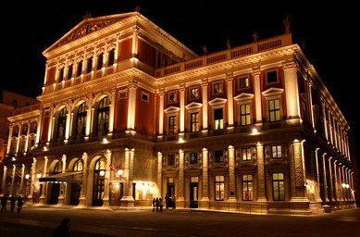  酒店早餐后，维也纳市区游览。领略这座古都空气中都弥漫着音符的独特韵味。令全世界多少音乐爱好者神往的“金色大厅”（即维也纳音乐之友协会大厦）（外观），其辉煌震撼的建筑风格和华丽璀璨的音响效果使其无愧于金色的美称，可谓是世界上音响效果最出色的音乐厅。霍夫堡宫（外观）是奥地利哈布斯堡王朝的宫苑。坐落在首都维也纳的市中心，它是奥卡尔皇帝为欧根亲王建造的，建筑师按照他的设想建造了一座仿法国凡尔赛宫的古典宫殿。这也是一座富丽堂皇巴罗克式的建筑，为欧洲最壮观的宫殿之一。著名的国立歌剧院（路过）也是建筑经典之作。  行程结束后，入住沿途酒店休息。
D2  7.27 | 餐：早、无、晚 |  |  |  |  |  |  | 交通：巴士 | 住宿：三星级酒店
D3  7.28 | 卢布尔雅那 – 威尼斯 – 意大利小镇  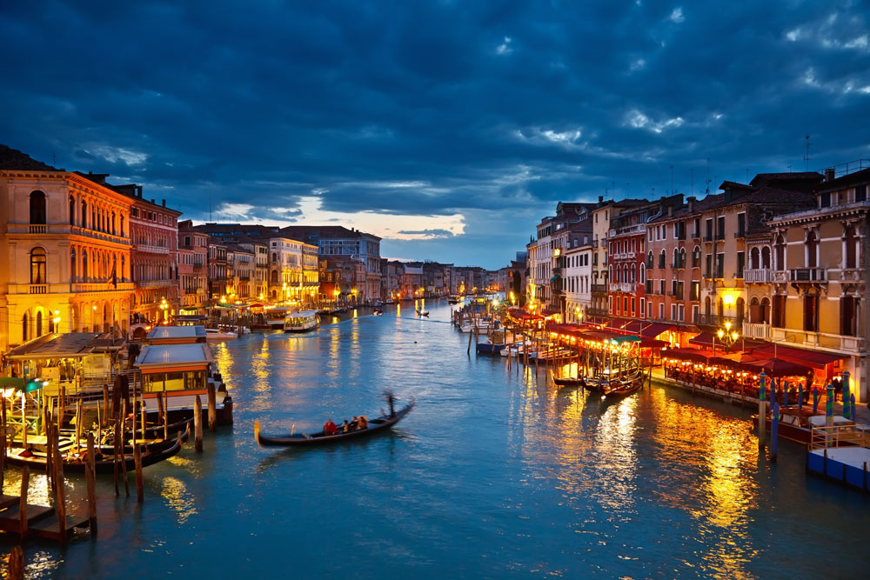  酒店早餐后，市区游览斯洛文尼亚的首都卢布尔雅那。拥有一个小巧而迷人的古老市中心、充满活力的街头咖啡文化。从卢布亚尔那城堡远眺，美丽的市郊周边比较宁静，掩映在看起来仅有一步之遥的阿尔卑斯山高大的身影下。这里处处有着历史的痕迹，述说着过往传奇故事，广场上的市集与咖啡厅座随处可见，将历史与现实联系到一起，所到之处无不让人感受这个城镇闲适的生活步调。之后前往乘车前往环抱威尼斯湾的威尼斯游览，举世闻名的“水都”、被誉为“亚德里亚海的明珠”。抵达后上岛游览：访徐志摩笔下忧伤的叹息桥，听说恋人们在桥下接吻就可以天长地久。接着参观融合了东西方建筑特色，为威尼斯建筑艺术经典之作的圣马可大教堂，它曾是中世纪欧洲最大的教堂。之后漫步于圣马可广场，一面是威尼斯大运河，其余三面围绕着公爵府、圣马可大教堂、圣马可钟楼、新、旧行政官邸大楼、连接两大楼的拿破仑翼大楼、圣马可大教堂的四角形钟楼和圣马可图书馆等文艺复兴时期的精美建筑。  行程结束后，入住沿途酒店休息。
D3  7.28 | 餐：早、无、晚 |  |  |  |  |  | 交通：巴士 |  | 住宿：四星级酒店
D4  7.29 | 意大利小镇 – 佛罗伦萨 – 罗马  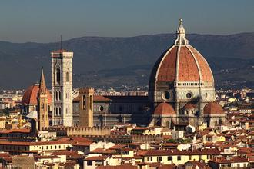  酒店早餐后，乘车前往佛罗伦萨开始游览，不论您是漫步在佛罗伦萨的大街小巷，还是来到博物馆、美术馆或教堂参观，都会感受到佛罗伦萨古城那浓郁的文化氛围，凝结着人类艺术天赋的经典之作处处可见。橘红色圆顶的圣母百花大教堂（外观）是佛罗伦萨最重要的地标，由教堂、洗礼堂、钟楼组成，洗礼堂的正门由于大师米开朗基罗的赞誉而得到“天堂之门”的美誉。市政厅广场（外观）（又名：君主广场和西尼奥列广场），这里有一座建于十三世纪的碉堡式旧宫（外观）（现为市政厅），侧翼的走廊，现在连同整个广场成为了一座露天雕塑博物馆，各种石雕和铜像作品栩栩如生，形象传神，如人们所熟悉的米开朗琪罗的《大卫像》复制品.....  行程结束后，入住沿途酒店休息。
D4  7.29 | 餐：早、无、晚 |  |  |  |  | 交通：巴士 |  |  |  | 住宿：四星级酒店
D5  7.30 | 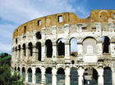  罗马 – 意大利小镇  酒店早餐后，市区游览，永恒之都”--罗马这座古城至今保留着丰富的古迹，经历沧桑岁月，那些废墟和古代建筑仍显示着这个“永恒之都”的庄严。斗兽场（外观）位于市中心，是古罗马时期最大的圆形角斗场，威严而壮观；旁边是公元315年修建的君士坦丁凯旋门，经历了2000年的风风雨雨仍保存了当初的完美造型。  行程结束后，入住沿途酒店休息。
D5  7.30 | 餐：早、无、晚 |  |  |  | 交通：巴士 |  |  |  | 住宿：四星级酒店
D6  7.31 | 意大利小镇 – 琉森 – 因特拉肯  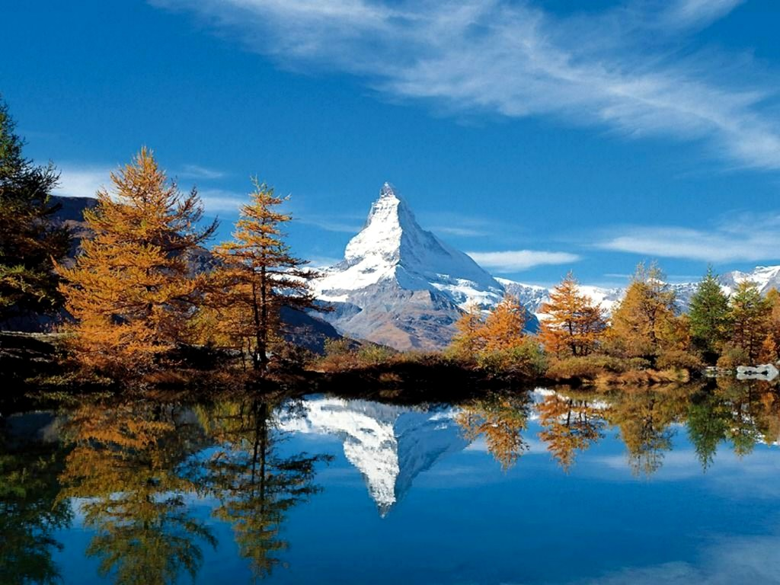  酒店早餐后，乘车前往游览瑞士最美丽、最理想的旅游城市--琉森，感受无数艺术家们在此得了不尽的灵感的历史文化名城。前往琉森市区游览，参观为了纪念在法国大革命时期，誓死保卫法国国王路易十六而战死的瑞士雇佣军而修建的狮子像纪念碑,琉森市的精神象征－卡佩尔桥、天鹅广场。之后前往瑞士著名度假胜地—因特拉肯，这是一个拥有浓郁英国风情的湖边小镇，如世外桃源一般的宁静祥和。因特拉肯位于秀丽的图恩湖以及布里恩兹湖间，“两湖之间”也是这个城市的名称的来源。从因特拉肯市中心一直到两个湖畔边，都是轻松的渡假气氛。踱步贯穿镇上的亚拉河，在绿草如茵的山坡上仰望阿尔卑斯山的曼妙身姿。  行程结束后，入住沿途酒店休息。
D6  7.31 | 餐：早、无、无 |  |  | 交通：巴士 |  |  |  |  |  |  | 住宿：三星级酒店
D7  8.1 | 因特拉肯 – 滴滴湖 – 法国小镇  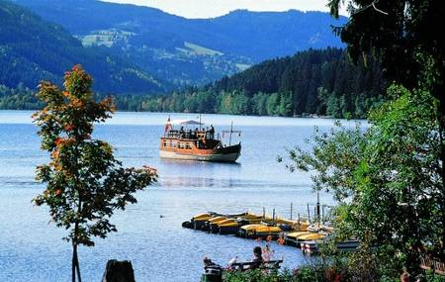  酒店早餐后，乘车前往德国天然氧吧——滴滴湖。童话故事中咕咕钟的起源地、被誉为黑森林明珠的天然湖泊。滴滴湖坐落在城镇西南，据说得名于罗马皇帝提图斯，由冰川作用形成。海拔858米，是黑森林地区最大的天然湖，如同少女一般纯静美好、清雅脱俗，毫无喧嚣。湖水清澈见底，环湖杉树浓郁成荫，周围绵延着起起伏伏的丘陵，幽幽的湖和着那黑森林那浓浓的绿。  行程结束后，入住酒店休息。
D7  8.1 | 餐：早、无、晚 |  | 交通：巴士 |  |  |  |  |  |  |  |  | 住宿：三星级酒店
D8  8.2 | 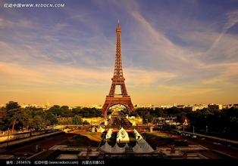  法国小镇 – 巴黎  酒店早餐后，乘车前往“世界花都”巴黎。抵达后前往凯旋门，欣赏凯旋门上描绘拿破仑帝国出征事迹及“马赛曲”的雄伟雕刻；它是香榭丽舍大道的起点，也是巴黎主要庆典活动的起点，以凯旋门为中心，放射出去的12条街道，犹如十二道光芒，映射着这座光芒四射的城市。  晚上可自费享用法国大餐，之后入住酒店休息。
D8  8.2 | 餐：早、午、无 | 交通：巴士 |  |  |  |  |  |  |  |  |  | 住宿：三星级酒店
D9  8.3 | 巴黎  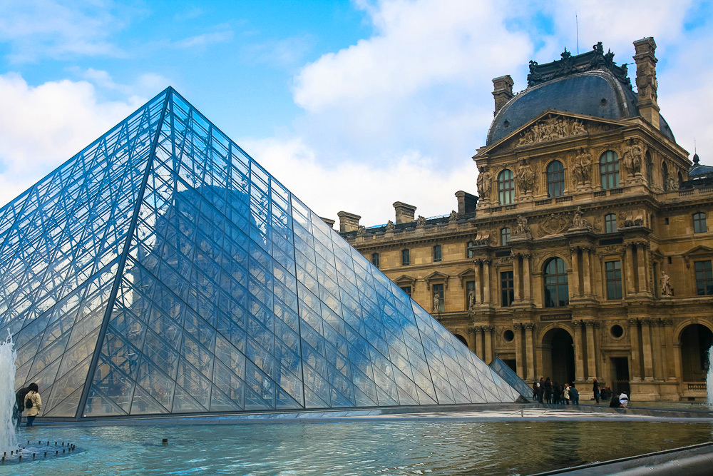  酒店早餐后，参观法国国家艺术宝库――卢浮宫（入内，不含讲解），浮宫始建于13世纪，是当时法国王室的城堡，被充当为国库及档案馆。后又经历代王室多次授权扩建，又经过法国大革命的动荡，到拿破仑三世时卢浮宫的整体建设才算完成。到了路易十三和路易十四时期，卢浮宫的收藏已十分充实。如今博物馆收藏目录上记载的艺术品数量已达400000件，分为许多的门类品种，从古代埃及、希腊、埃特鲁里亚、罗马的艺术品，到东方各国的艺术品；有从中世纪到现代的雕塑作品；还有数量惊人的王室珍玩以及绘画精品等等。迄今为止，卢浮宫已成为世界著名的艺术殿堂。( 可自费参加入内参观)。  行程结束后，入住沿途酒店休息。
D9  8.3 | 餐：早、无、晚 |  |  | 交通：巴士 |  |  |  |  |  |  | 住宿：三星级酒店
D10  8.4 | 巴黎 – 科隆  酒店早餐后，继续游览香街的另一端是世界上最美丽的协和广场，八角形的广场上有绿铜色的雕像及美丽的喷泉，中央是来自古埃及太阳神殿的方尖碑，这片宏伟壮丽的广场被法国人称为“世界最美丽的广场”；从这里可以眺望高耸的巴黎城市坐标—埃菲尔铁塔。  行程结束后，入住沿途酒店休息。
D10  8.4 | 餐：早、无、晚 |  |  | 交通：巴士 |  |  |  |  |  |  | 住宿：三星级酒店
D11  8.5 | 科隆 - 杜塞尔多夫迪拜  参考航班： EK58 5AUG DUSDXB 2150 0630+1  酒店早餐后，市区游览科隆，这是一座古老而美丽的城市，也是一座现代化气息极强的大都市。市中高楼大厦鳞次栉比，商店比比皆是。科隆大教堂是德国最大的教堂（外观），也是世界最高的教堂之一。以轻盈、雅致著称于世。位于科隆市中心，莱茵河畔。由16万吨石头堆积而成的如同石笋般林立的科隆大教堂，从奠基之始直到形成今日之规模，其中所蕴涵的德意志民族的精神是其他建筑所无法比拟的。行程结束后，我们将挥别这座可爱的城市，结束美妙的欧洲之旅。之后乘车前往机场办理退税及登机手续，搭乘客机返回北京
D11  8.5 | 餐：早、无、无 |  |  | 交通：飞机、巴士 |  |  |  |  |  |  | 住宿：无
D12  8.6 | 迪拜 北京  参考航班： EK308 6AUG DXBPEK 1050 2220  今天抵达北京首都机场，满载欧洲的精彩记忆回到温馨的家!到机场后请将您的护照、登机牌交予领队，以便送入使馆进行销签工作。根据使馆要求，部分客人可能会被通知前往使馆进行面试销签，为了在使馆为您留下良好的记录便于您再次出国，请提前作好思想准备，谢谢您的配合！  祝您愉快，并希望能够在以后再次为您服务。
注：上述行程次序、景点、航班及住宿地点可能临时变动、修改或更换，本公司不做预先通知，敬请谅解, 此行程仅供参考，我社保留最终修改权,请以出发前确认行程为准；
◆欧洲酒店法规定6周岁以上的孩子必须占床，占床于成人同价，6周岁以下的小孩可以不占床，不占床比成人价少500元/人，但是不占床的小孩无早餐
◆如遇展览会期间房价上调价格另议。
◆在机上（船上）用餐不再另设就餐。
◆我方保留在汇率变动超过3％时调整报价以及对报价和行程的最终解释权。
欧盟国家新规定，同一个车（司机）连续使用不得超过6天，因而行程中可能会出现换车（司机）的现象，请客人见谅。

服务标准：
欧洲国家签证费；
全程欧洲标准三星级酒店及早餐，意大利段四星；
全程每日午、晚餐以中式餐食为主（用餐标准为五菜一汤）；
全程提供豪华巴士，专业司机；
欧洲境内中文陪同；
行程中带★的景点含首门票费；
- 国际间往返机票（含机场税）；
- 境外旅行责任险；

我公司不含以下服务：
护照费；
- (全程不含司机导游服务费)
- 根据欧盟入境新规：从非欧盟成员国前往欧盟成员国的游客旅欧期间每人每天最少带够120欧元现金，如不符合要求，将直接被遣回出发国。当然，携带现金也不是越多越好，根据16年6月15日的规定，欧盟出入境的旅客如果随身携带的现金价值达到或超过1万欧元，必须向海关部门申报，否则要受到海关条例的处罚。请大家务必重视。
洗衣、理发、电话、饮料、烟酒、付费电视、行李搬运等私人费用；
出入境的行李海关课税，超重行李的托运费、管理费等；
- 行程中未提到的其它费用：如特殊门、游船（轮）、缆车、地铁票等费用；
- 公务活动及专业翻译费；转机/火车时用餐；
- 单间差：40欧/间/晚。
- 当分房出现单男单女的情况时，夫妻将无法分在一间双人房内, 请客人谅解；
因不可抗拒的客观原因和非我公司原因（如天灾、战争、罢工等）或航空公司航班延误或取消、领馆签证延误、报名人数不足等特殊情况，我公司有权取消或变更行程，一切超出费用（如在外延期签证费、住、食及交通费、国家航空运价调整等）我公司有权追加差价。

参团与安全风险提示说明
一：报名参团注意事项的相关提示
- 当您准备参加海外旅游时，请您务必仔细核对您所持有的护照是否有效期在八个月以上。 如果因证件造成的所有损失需要您自行承担。
- 旅行社对于所有需要办理签证的游客，从来不做任何出签的承诺。因为最终是否取得签证在于您的个人资料以及签证官的个人判断。
- 欧美等一些国家的签证资料总是在不断的变化，并且不会做任何前提告知的行为。您可能随时会得到补充材料的通知，请您及时配合。如因资料产生瑕疵或没有按照使馆的要求导致拒签游客需要自行承担。
- 签证并不等同于出入境许可，是否出关，入关是中国边防检查站以及他国移民局的行政权力。如个人原因导致未能随团出入境，游客需要自行承担一切经济损失。
二：关于游客健康状况以及游览活动的风险相关提示
- 根据《旅游法》第二章第十五条之规定，您在参团报名时有义务向旅行社如实说明您的健康状况，以及既往病史。旅行社会根据您的健康状况建议您选择适合的产品。至于您身体是否能够承受此次旅行，需要您谨慎决定。旅行社无权剥夺您最终出行的权利。同时我们建议65岁（含）以上老年人需要有家属陪同出游，未成年人由父母或父母指定的临时监护人陪同出游。
（我们建议65岁以上或未成年人在出游前，可以购买一些额度较高的商业旅游保险。70岁以上必须购买额度较高的境外救援保险）
- 根据《旅游法》第六章第八十二条的规定。游客在旅行中自身突发急症时。旅行社可以协助您前往医疗机构救治，但所产生的费用需要由客人自行支付。
- 游客在旅途中的发病期间，旅行社可能无法满足您指定的医疗机构，我们只能本着就近的原则或者听从专业医生的建议协助您前往医疗机构救治。
- 游客在旅游期间突发疾病。领队由于需要肩负着带团的任务，所以不能充当游客的陪护。在海外很多国家没有类似中国护工这类的职业，因此游客如果非常需要有人陪护照料，我们会尽快联系您的家人以及朋友尽快前来探访。
- 所有游客外出旅行期间请务必为我们留下您国内的紧急联络人，以便不时之需。
- 游客在境外发生意外，需要国内亲属前往陪护看望的时候，旅行社有义务协助您完成必要的出国手续。但由此产生的一切费用需要家属自行承担。由于是临时紧急出发，可能我们不能保证您的机票与酒店价格是一个比较满意的价位。敬请您的谅解。
7游客在境外参加活动期间，请您自行斟酌您的身体条件，所有可能带来的危险刺激性的活动都会有可能对以下人员造成伤害：患有心脑血疾病或类似病史的，有精神疾病或类似病史的。有哮喘病或类似病史，颈椎病以及未提及到的复发类疾病。同时也包括年龄在55岁以上的健康人士以及带有身孕的女士。类似活动包括：游泳，登山（包括攀爬类活动），滑雪，泡温泉，十层以上的观光缆车；悬空缆车，游乐场的一切带有刺激性的游乐项目。。
我们通常不会将带有危险刺激性的活动编排在行程当中，如果您发觉哪些项目可能会对您的身体造成伤害，请务必提前告知领队或导游，我们会做出妥善安排。
三：关于游客个人财产以及购物的相关风险提示
1.游客在境外旅游期间请务必谨慎看护好个人财产，请随团一起活动，随时留心身边的状况。一旦发生遗失或被盗我们无法为您做出相应的补偿。（请不要将贵重物品单独遗留在以下地方：托运的行李中，大巴车上，酒店房间。）
2.游客在可办理购物退税的国家购买商品时，请务必保留好您的退税单。领队和导游可以协助您填写退税单，如果条件允许我们也可以带您前往办理退税的地点。由于行程中未安排任何购物场所。所以我们没有义务承诺您可以顺利的拿到退税款。同时也不能承诺为您提供追讨税款的义务。
3.百货公司，免税店，奥特莱斯，名品专卖店不属于针对旅游团队的购物场所，所以并不在《旅游法》法规限制的购物场所。如行程中涉及到以上地点，请您放心购物。
4.旅行社不指定具体购物场所，购物属于您个人行为，您在购买商品时请仔细检查商品质量。权衡产品价值切勿跟风购物。若在回国后发现质量，或品质等相关问题，无论退货或退款，手续非常繁琐。我们不能承诺您一定可以得到您满意的结果。
5.购物刷卡手续费已有银行收取不能退还，如退货时发生手续费由旅游者承担。

赴 欧 洲 注 意 事 项

报 名 须 知：

一、报名时请注意参团的行程及日期，包含的服务项目。旅行社将有权根据参团人数、航班、签证及目的地国突发性临时变化保留调整的权利；
二、欧洲团队的客人送签后，拒签只收取签证费；若因自身原因取消出行，我社将按实际损失收取损失费；
三、依送签要求、保险公司对70岁以上老人的人身意外保险费用额外增加每人300元；
四、旅游旺季时，因报名参团人数较多，当您确认好行程及日期后，如果想正常参团最好缴纳订金，以保留住位置。准备资料时注意看一下护照是否过期（有效期为回团日算起6个月以上），如过期请立刻进行补办。
五、老年人临行前的体检必不可少。参加旅行前要征得医生同意，方可动身。要防止意外伤害，旅游时最好有家人与亲朋好友相伴。
六、旅途中，要保证每天6至8小时的睡眠时间，住宿条件要舒适安静，恢复体力。最好与陪同人或旅伴住一个房间，便于照顾。
七、选择旅行日程安排宜松不宜紧，活动量不宜过大。游览时，步履宜缓，循序渐进，要避免过度疲劳。

旅 游 行 程

一、行程中未标注“入内参观”或“★”的景点均为游览外观；入内参观景点均含首道门票；
二、本社有权根据景点节假日休息（关门）调整行程游览先后顺序，但游览内容不会减少，标准不会降低；
三、行程景点实际游览最短时间，以行程中标注时间为准；
四、行程中所列航班号及时间仅供参考，将根据实际情况做出合理的调整；
五、行程中所注明的城市间距离，参照境外地图，仅供参考，视当地交通状况进行调整；
六、根据欧共体法律规定，导游和司机每天工作时间不得超过10小时；
七、选择旅行日程安排宜松不宜紧，活动量不宜过大。游览时，步履宜缓，循序渐进，要避免过度疲劳。
八、退费说明：
如遇天气、战争、罢工、地震等人力不可抗力因素无法游览，我社将按照旅行社协议，退还未游览景点门票费用，但赠送项目费用不退；
由于团队行程中所有住宿、用车、景点门票等均为旅行社打包整体销售，因此若您因自身原因未能游览参观的则视为自动放弃，我社将无法退费用予您，希望您能够谅解；
九、补费说明：
如遇航空公司政策性调整机票价格，请按规定补交差价。机票价格为团队机票，不得改签换人退票；
如果旅游目的地国家政策性调整门票或其他相关价格，请按规定补交差价；

机 场 集 合

一、请您于出团通知指定地点和时间准时集合；根据国际惯例航空公司的机票会有超售的情况，依照航空公司规定，乘坐国际航班的旅客应于飞机起飞前三个小时前往机场柜台办理登记手续，所以提醒您准时到达指定地点集合办理登机手续，以免影响您的行程，给您带来不必要的损失。
二、您的行李可以从国内出发机场直接托运到目的地，中途转机不需取行李，十分方便。依据国际航空条例，每位乘客可以免费托运行李一件(重量不得超过20公斤；长，宽，高合计不得超过269公分), 但您务必紧记：证件、机票、任何种类的现金及贵重物品千万不能托运，刀具等利器、液体必需托运。由于行李需要经常被搬运，所以务请阁下事先检查所携带之行李箱是否坚固良好（托运行李内电器用品之闹钟、剃刀内的电池必须取出，以免发出声响）。此外每位乘客限携带手提行李一件，大小尺寸及重量，不同的航空公司皆有不同规定（原则上不能太大、太重）。通常为56cmX23cmX36cm、重量不超过6公斤）。例如：自备药品、摄像机、照相机底片，电池等。但护照、机票、现金、首饰等请务必随身携带。
三、行李中切勿携带水果；蔬菜。
四、尽量做到轻装简行，不要携带太多、太重的行李。但是，必要的衣物和生活必需品，如妇女卫生用品、婴幼儿生活用品、自己有特殊需要的用品等，在一些国家和地区不易买到，请您自备。
五、每个行李箱应牢固并且上锁，必要时应使用加固带加固。每件行李内部和外部都应放有您的姓名、地址和电话号码的复印件；行李外部应使用有保护层的行李标签，便于有关人员在必要时查看您的姓名、国籍、航班号以及行李来自何处。
如果您在出境取行李时发现，行李箱被损毁、被划破或者被打开，或者箱内物品有被盗的迹象，应立即凭行李单向航空公司提出交涉，做出正式记录，视情况提出赔偿要求。

签 证 需 知

一、是否给予签证、是否准予出、入境，为有关机关的行政权利。如因游客自身原因或因提供材料存在问题不能及时办理签证而影响行程的，以及被有关机关拒发签证或不准出入境的，相关责任和费用由游客自行承担；
二、按照使馆规定，凡在旅行社办理签证的客人回国抵达首都机场时需将护照、全程登机牌交回使馆销签，届时会有专人收取，旅行社非常感谢游客的配合！同时，护照销签时间取决于各使馆的工作进度，由于旅游旺季或有大型活动等原因，使馆的工作量很大，销签的时间会长些，请客人予以理解并做好这个准备。
三、按照使馆规定，部分客人可能会被通知前往使馆进行面试销签，抽查到的客人必须按照使馆通知时间本人前往使馆，面试销签关系到使馆给予游客良好的记录，游客请予与配合！一般使馆会在团队回国前1-2天通知旅行社，旅行社会电话通知导游，由导游转告游客。建议客人将返程机票订在回国当天下午或第二天；如遇回国抵达当天为周五、周六或周日，请订下周一下午或晚上的航班，以避免使馆通知面试而耽误航班（各使馆周五下午不对外办公），面试产生的交通住宿等费用，由客人自理。
四、当您从欧洲离境时，一定检查海关是否给您的护照盖了清晰的离境章，它是您已经回到中国的唯一凭证。如果没有盖章或者章不清晰无法辨认将会导致使馆要求您面试销签，由此造成不必要的损失，非常抱歉只能由本人承担！ 请您谅解的同时也请您自己务必仔细留意！请务必保管好全程登机牌，并核对姓名拼写，发生姓名错误请及时告知导游，及时补救。若因客人自身原因丢失、缺损登机牌证明或姓名不正确，请抵达中国后配合旅行社第一时间前往使馆面试销签；如果不能当即销签，使馆将会通知面试核销签证，由此产生的所有费用由客人承担！
特别提示：请您在递交签证所需资料时一定提供真实资料，特别是所留的电话要真实有人接听，并对将赴欧洲旅游知情，这是申根国家使馆决定是否给您发放签证的关键因素。

出 境 需 知

为了保证您顺利出关，请务必携带本人身份证原件，持有新换发护照的客人，请将新旧护照一起带好，并需填写出境登记卡。如携带录象机，摄象机，高级照相机，笔记本电脑过海关时需申报走红色通道，无申报的客人走绿色通道凡是换发护照，请务必把旧护照一同带着。否则不能出关。
我国外汇管理规定，出国人员可携带不超过5000美元等值货币出境。
入 境 须 知
入境时，需持有法国签证或申根签证，还需要携带本人护照、往返机票、酒店订单、旅行保险等相关材料。持学习、访问、商务等类型签证者还应出具相应的证明材料，如邀请函、接待单位证明等，对于入境材料不全的人员，法边防警察可能会进行询问，并暂时保管当事人的护照、手机等随身物品。遇此情况，不必慌张，应配合警方，尽快说明情况并将所需材料补充齐全。不要在看不懂的文件上签字。上述材料如不全，有可能被拒绝入境；
欧盟海关规定，从非欧盟成员国前往法国的游客一般入法境内每人可随身携带香烟2条，酒2瓶，现金在7622欧元以内，如超出限制范围应主动向海关申报，否则要受到海关条例的处罚。
是否给予签证、是否准予出、入境，为有关机关的行政权利。如因游客自身原因或因提供材料存在问题不能及时办理签证而影响行程的，以及被有关机关拒发签证或不准出入境的，相关责任和费用由游客自行承担；
4. 请遵守当地法律法规，严禁携带违禁物品，否则后果自负。
相关详细情况请阅读此链接http://ec.europa.eu/taxation_customs/common/travellers/enter_eu/index_en.htm#a

团 队 纪 律

一、当您加入旅行团准备或已经开始考察时，旅行社已经为您安排好一切服务，所以请您不要随变提出改变行程等设想，否则会给您的旅程带来不必要的麻烦和经济损失。
二、请严格遵守各国法律，严禁携带牟利私货和违例物品，否则后果自负。
三、飞机上禁止使用移动电话、游戏机等电子产品。欧洲法律规定，使用移动电话将被处罚款，直至追究刑事责任。在机舱内、旅游巴士、部分餐厅内禁止吸烟，请服从指挥，尊重他人的权利。
四、在飞机中转过程中，请不要随意离开团队，如有困难可及时找机场工作人员出示机票以求帮助。
五、在国外一定要注意礼貌，卫生，不要随意吸烟（公共区域都被禁止吸烟，包括酒吧、餐厅等。），不要过量饮酒，公共场所不要大声喧哗。
六、参加景点游览或安排自由活动、自由购物时，务必记清集合时间及地点，并请严格遵守；旅程中如遇到特殊情况须调整则以领队安排通知为准。整个行程中，任何客人在未经领队认可的情况下，不得擅自脱团。
七、为避免不必要的事情发生，请您在旅途中严格遵守团队纪律，一切服从领队安排，并注意互相帮助，尊重他人，切勿触犯众怒或在言语和行为上诋毁和侮辱其他人员，否则领队将有权令其自负所造成的后果与损失。

欧 洲 酒 店
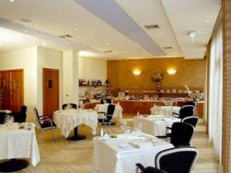
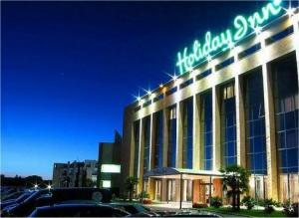
一、欧洲三/四星级旅游团队（欧洲标准非中国标准）酒店。大多酒店只提供毯子，不提供棉被。含西式早餐，自然增加单人房每晚加收40欧元。遇展览会和特殊节假日，须视实际情况调整住宿地点及酒店级别，当分房出现单男单女的情况时，夫妻将无法分在一间双人房内；当行程中安排度假酒店时，将会遇到大小床情况，请客人谅解。
二、欧洲的三、四星级酒店大堂都比较小，无商场，电梯每次只能乘坐两个人和行李，大部分酒店没有电梯；酒店房间内酒水都非常昂贵，如不饮用请不要移动，以免酒店电脑自动记帐。酒店工作人员可以通过红外线电脑管理收费电视频道及冰箱饮品。欧洲酒店内的电讯服务费较高，如需国际通讯可购买电话卡使用磁卡电话或投币电话，小商店、烟店及书报摊等处可买到，请向导游了解清楚。
三、每到一地酒店，请务必记住导游的房间号、电话，并随身携带酒店的名片（有酒店的地址和电话）。回房前，务必询问清楚明日用早餐时间、地点、集合时间、地点。
入房时请马上查看房间内设施是否可以正常使用，如果有任何问题请马上与领队和导游联系，以便迅速处理。
四、酒店内沐浴时浴帘请记得放在浴缸内侧，洗澡水若漏在地板上，将会漫至房间，需赔偿（具体金额，按酒店规定为准）。
五、酒店内电视有收费部分，请不要随便按遥控器，因此电视遥控器上凡是有“PAY”或“P”字样的按键都不要轻易碰，以免误接收收费电视，成人电影频道及室内酒吧是需另行付费。
六、酒店行李请自行处理，若要服务员搬运，需另外增加小费：一般为2欧元/件，上下一次4欧元。
七、酒店内用餐，团体被安排在特定时间及特定区域，此点请配合酒店的提示，并非差别待遇，敬请合作。
八、严格禁止欧洲亲友和您借宿，否则造成旅馆任何索赔甚至公安拘留，我社将无法给予任何协助。
九、酒店电压是220伏，欧洲及地中海国家多用两圆脚插头。
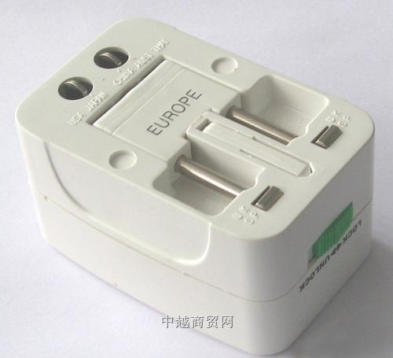
全球通用：

十、欧洲每个酒店房间的关门上锁方法不同，请外关门时，注意门是否关上，千万别将贵重物品置于房内，酒店内住满各国观光客，若贵重物品遗失，后果只能自负。
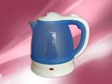
十一、由于各种原因如环保、如历史悠久、如欧洲气候较温和等，较多酒店无空调设备；不会提供一次性的洗漱用品，拖鞋。以上物品请自备。
十二、欧洲酒店不提供开水，但其自来水符合直接饮用标准。如需喝热水需自备烧水电加热壶。或者带保温杯，中午晚上在中餐馆用餐时打开水。
十三、按照欧洲酒店惯例，每标间可接待两大人带一个1.2米以下儿童（不占床），具体费用根据所报团队情况而定；若一个大人带一个1.2米以下儿童参团，建议住一标间，以免给其他游客休息造成不便。
十四、酒店房间内只有吸烟房允许吸烟，大多数房间不允许吸烟。一经发现会被酒店处以高额罚金。吸烟请与领队落实清楚是否允许吸烟。

欧 洲 巴 士

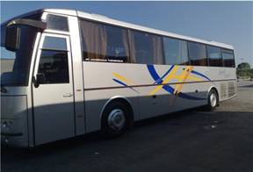
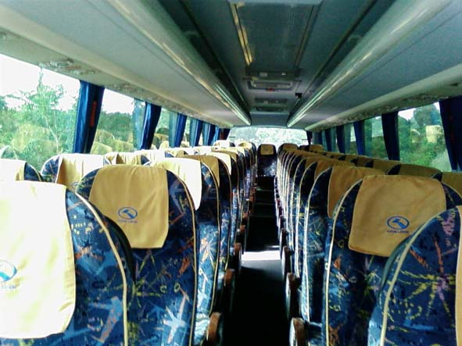
一、空调游览大巴(欧洲规格)
二、欧洲盟国规定旅游大巴士强制安装车况记录仪(汽车的黑匣子)，24小时记录车辆的每一秒状况。
三、一般法国，德国境内速度标准110/公里/小时，意大利是100公里/小时，荷兰是80公里/小时，比利时是90公里/小时，
四、连续行驶2小时，须休息20分钟（欧盟规定）；连续行驶4小时，须休息45分钟（欧盟规定）
五、每隔两个小时司机安排中途休息，可去洗手间或超市。全程旅游客车、行李同车。欧洲法律规定司机驾车时间每天不超过10小时，如超时服务，费用由客人另付（前题是导游及司机同意加班）。若是一天工作时间超过12小时，则必须要有不低于12小时的休息时间，否则按违规处理，司机导游将被罚巨款，由客人全额承担，若遇到不可抗力因素，则必须提出状况报告三联单，才有低于12小时的休息时间（欧盟规定）。自由活动时间不派车。
六、车厢内不得吸烟及饮食或吐痰（欧盟规定）
七、严格禁止欧洲亲友搭便车，涉及交通安全保险契约。
八、车厢内重要财物不可留置，如果遗失，司机不负任何法律责任，这是欧盟对司机的保障。
九、司机只负责车厢清洁及大件行李上下车厢行李舱，不负责搬运至酒店及机场。
十、用餐时间及旅游景点，司机有权拒绝客人要求从行李舱拿取个人用品。此为欧盟司机工会的规定。
十一、车辆若因机械故障，欧盟规定游览车有2小时等待修护车或支援车的容许忍耐权利，游客不得有任何抗争或罢坐权利，若是司机权益受游客违害，欧洲警局和司机工会将提出申诉，要求游客中止旅游行程并可能遭受拘留，此种后果，我社将无法为您承担或协调。
十二、非旅游景点或非自费活动项目行程：司机有权不加班配合。
十三、担任旅游团队服务的有外籍专职司机和中文导游，在国外有付小费的惯例，而且小费是他们工资收入的一部分，以鼓励他们的服务。
十四、出于汽车保养，各城市间长途行驶时，中途需停息一下；司机停车时因为环保原因不允许开空调，否则要罚款；(关于夏天欧洲汽车冷气的通知: 1.空调仅能在车辆引擎发动时开启。2.根据法令规定，停车时，空调一律关闭。司机有时被要求在客人上车前10分钟先开空调降温，但是碍于法令规定，司机无法配合这项要求，真心不是不想合作（警察可是非常严格的呢，罚款也很高）。3.车内温度只能比户外温度低10~12度。若户外温度达到40度（比如意大利，以及热情的西班牙），则车内温度智能为28~30度。这并非是空 调坏掉，而是法令规定。此外，欧洲的车辆设计也不适用于极端气候（诸如>35度的高温）。欧洲的车辆需严格遵守欧盟/当地的环保及怠速法令，基本上无法像在国内一样把空调开得跟生鲜区一样低。)

西 方 观 念

一、人权及工作权根深蒂固，拒绝并非摆谱。
二、自尊自重的独立人格，礼貌尊重客人。
三、旅游的安全隐患中，风险最大的一环就是交通，欧洲旅游每日车程都在450公里至650公里，可以说5小时至9小时左右的实际驾驶时间，限速是为了保证乘客的人身安全，休息则是为了保证司机的体力与精力，其最终目的也是为了要保护乘客的人身安全。

旅 游 餐 饮

一、用早餐一般安排在酒店内，西式早餐。但在法、意、瑞早餐比较简单。在酒店用早餐，请适量选取，切勿在餐盘内剩余过多或打包带走，这在欧洲是极为不礼貌的行为。
二、午晚餐是在中国餐厅，口味大多是温州人，青田人，香港人口味，内容是6菜1汤附米饭及茶水的团体餐，少数餐厅会赠送水果盘。（提示：一般可以吃得饱但不能保证吃得好）
三、素食者及回民最好另行带罐头，因为烹饪方式及出菜可能造成极大不便，意大利法律规定餐厅内不可吸烟。
四、中餐通常是8-10位一大桌，请配合餐馆安排位置。
五、若有特殊饮食要求，请另行付费给中餐厅业主。
六、若有亲友来中餐厅造访，餐饮费用请其自行向中餐厅业主商洽，我社并无义务招待。
七、若是遇到不可抗拒因素或行程安排较紧，无法在正常用餐时间午餐，晚餐，抵达中餐馆。我社会发放餐费每人5欧元，让您自行购买餐食。
八、若游客自愿不吃午晚餐，无任何退餐费。
九、旅行团在行程过程中，有时难免因交通堵塞等特殊原因耽误用餐时间，您可自备一些饼干、巧克力等食品。

旅 行 衣 着

一、欧洲地区气候较好，但是在冬季气候较寒冷，携带适合衣物，以轻便为宜。
二、夏季：餐厅、饭店均有冷气，请随身携带一件薄外套以防突来的冷气。
三、冬季：请携带挡风及保暖之外套，不要穿太多层衣服，以便上下车及进出设有暖气设备的场所时穿脱
四、进入意大利梵蒂岗教堂不得着露肩及露膝服装。平底鞋或运动鞋较合适，雨伞随时带在身上，在欧洲购买一般普通伞要5欧元至8欧元一把。
五、眼镜最好多携带一付，眼镜配置是由眼科医生负责，很难临时配置。
六、医药：高血压、心脏病、糖尿病、中风、鼻过敏、皮肤过敏等需要医生处方才可购买，请您提前备妥。医药费用是中国15倍。

欧 洲 卫 生 间

高速公路服务区一般是5角欧元，旅游景点是4角欧元至7角欧元，商店并无义务提供免费厕所。

欧 洲 钱 币

欧元在德国，法国，奥地利，比利时，荷兰，卢森堡，意大利，西班牙，葡萄牙，希腊，芬兰及爱尔兰等十二个国家同时流通，但是英国，挪威，瑞士，瑞典及丹麦仍然使用本国的货币。
欧元硬币图解
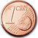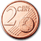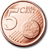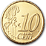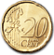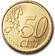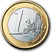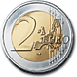
1欧分 2欧分 5欧分 10欧分 20欧分 50欧分 1欧元 2欧元
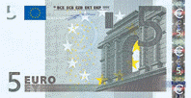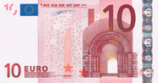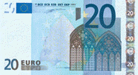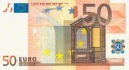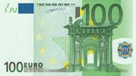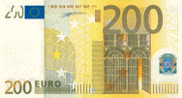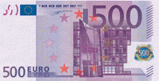
旅 行 安 全

一、外出游览，流动性很大，所以旅途中须注意安全，并严防扒手，当有陌生人靠近时应提高警惕，注意他们的动作。贵重物品及护照务必随身携带，切勿放入行李箱中，更不要放在车上、房间里，必要时可放在酒店的保险柜里。容易出现偷窃的地方有：各国车站，飞机场，餐厅，景点及商场等公共场所。旅途中需注意安全并严防扒手，当有陌生人靠近您时应提高警惕，注意看管好自己的物品。
以下地点要特别加以注意，易发生偷盗事件：
1）入住酒店，在大堂登记领取房卡时，一定要看紧自己的随身行李。
2）特别注意：欧洲曾发生窃贼装扮成酒店修理工进入游客房间假借修理房间设施为名进行盗窃，请游客务必注意在酒店休息时，不要轻易打开房门让陌生人进入房间。
3）在餐馆或酒店的餐厅内用餐时，要特别注意自己的随身皮包，不要随意放在桌上或者斜挂在椅子上等。
4）在游玩时，不要单独行动。
5）现金与信用卡随身携带，不要把贵重物品放在旅游大巴上。
6）不要随意和陌生人攀谈，不要让陌生人接近您。特别注意那些假借问路及乞讨靠近您身边的所有人（包括妇女及儿童）。
至于信用卡（VISA/ MASTER），建议将信用卡号码及有效期限记录下来，以便遗失时得以补发。欧洲信用卡诈骗案时有发生，建议游客不要在不知名的欧洲商店内随意刷卡，以防止信用卡信息被不法分子盗用引起财产损失。

二、紧急情况处理
1. 护照丢失：若护照丢失，应先向警察局报案，然后到大使馆申请补发，但需2寸照片和一定时间。为以防万一，请准备几张照片，并记下护照发行机关的名称、日期和号码等，准备一份护照复印件。
2. 遗失行李：出外游览，流动性很大，小偷无所不在，抢劫也时有发生，因此现金、相机、首饰、手表等贵重物品必需随身携带，步行时注意歹徒从背后抢劫，离开游览车、酒店、餐厅时，最好将贵重物品随身携带；如在车站、机场或旅馆丢失了行李，应及时报告有关机构，但根据法律，旅馆不为此承担责任，如在其它地方丢失应报告警察；请出国人员注意防盗（包括行李和随身贵重物品），尤其是在大城市和闹市区。
3. 在机场办妥行李托运后，个人应妥善保管好自己的行李标签，以便在到达后行李未到时向机场行李挂失处凭单登记，如遗失托运标签产生的损失只能自负，另请不要在托运行李中夹带违禁物品和贵重物品如相机、现金、字画等。航空公司赔偿丢失行李的款额有上限规定。

紧急联系电话：
1）法国：
通用紧急 112 警察 17 救护车 15
中国驻法国大使馆本部，
政治处：11, avenue George V - 75008 Paris巴黎第八区乔治五世大街11号，邮编75008
领事部：地址：20, rue Washington, 75008 Paris 巴黎第八区华盛顿街20号
求助电话：0033-153758840 或0033-615742537

2）德国：
德国紧急电话： 匪警电话：110；急救/火警电话：112
中国驻德国大使馆电话：德国 0049-30-27588116
法兰克福领事保护应急电话： 0049-15117129745

3）意大利：
紧急电话：宪兵队 112 警察 113 医疗急救 118 公共急救 113 火警 115
中国驻意大利罗马大使馆：地址：No.56. Via Bruxelles. 00198 Rome
电话：0039-06-068413458 传真0039-06-0685355322

4）瑞士：
医疗急救：144
报警：117 火警：118 空中救援：1414 车辆抛锚：140
中国驻瑞士大使馆： 地址：Kalcheggweg 10 3006 Bern
电话：0041-313527333 传真：0041-313514573

欧 洲 天 气
欧洲各国平均气候资料表（摄氏度）
国家/月份 | 01 | 02 | 03 | 04 | 05 | 06 | 07 | 08 | 09 | 10 | 11 | 12
法国 | 3 | 4 | 8 | 11 | 15 | 23 | 25 | 24 | 16 | 12 | 8 | 5
意大利 | 7 | 9 | 11 | 15 | 23 | 28 | 31 | 31 | 22 | 17 | 13 | 8
瑞士 | 1 | 1 | 6 | 10 | 13 | 17 | 18 | 19 | 15 | 10 | 4 | 1
*以上资料只供参考。更准确的情况，请参阅电视及报纸。

购 物 退 税

“欧洲免税购物系统”所属商店购买物品均已含增值税。根据欧共体条例，您有权在离开欧共体时把增值税取回。退税手续必须由购物人自行办理。如有需要，导游会全力协助团员办理退税。因退税手续相对复杂，因此导游在旅途中为您详细讲解的相关事宜务必仔细听。对您提出的任何疑问，导游会有
选择性的随时解答。退税说明：
1．于商店购物时，向收银员要求填写退税表格；
2．填写完毕，该商店会给予盖章，签字方有效，并将有关表格收好；
3．在离境时，将有关购买的物品及退税单交于“CASH REFUND”的柜台；如果选择信用卡，信用卡须是visa或master，并且必须是本人名下
4．进入关口后，可见到“CASH REFUND”柜台，客人可凭已盖单的退税单，向有关柜台领取现金。
注意：只以在离境的最后关口方可领取现金，若是转机或过境均不退税。 注意以下单词：
TRANSFER中转 EXIT 出口 VACANT无人使用 OCCUPIED 有人使用
GATE登机口 ENTER 进口 NO SMOKING禁止吸烟 FASTEN SEATBELT系好安全带
备注：凡参加本公司旅游的团体或个人，已仔细阅读以上说明并认可。

特 别 备 注

1. 我社保留因不可抗拒的因素调整日程安排的权利！
2. 如有客人在境外滞留不归，我社将追加壹拾万元至壹拾伍万人民币罚金。
3. 如因个人原因在机场被当地移民局盘查、询问、拒绝入境者，与本社无关，团费不予退回
4．如因不可抗拒的因素（战争、交通延阻、罢工、大风、大雾、航班取消或更改时间等）所引发的额外费用，不由本公司负责。

请您在境外期间遵守当地的法律法规，注意自己的人身安全，祝您旅途愉快！

附件一
欧洲旅游攻略
第一部分：购物：
欧洲是购物天堂，完美融合了时尚与浪漫的元素，在欧洲购物是一种天堂级别的享受。法国的香水、护肤品、时装、手表等奢侈品，这里汇集了世界顶级品牌，如：路易威登(LV)，香奈儿(Channel)、迪奥(CD)、卡地亚(Cartier)、古奇(Gucci)等一应俱全，成为全世界游客前来巴黎旅游的必经之地；瑞士的手表、水晶、羊毛针织、皮具、瑞士军刀、巧克力等驰名世界；意大利拥有众多国际顶级品牌，时装、皮鞋、其红酒、橄榄油、巧克力、冰激凌和奶酪更是别具风味；还有荷兰的奶酪、木鞋、青花瓷器。同时，阿姆斯特丹是世界上最著名钻石加工中心之一，选择的都是南非当年最好的原钻，不论从切工还是设计样式都是世界最好的，白度和净度也比国内主流产品级别要高；德国的刀具。。。。。

在欧洲购物，非欧盟国家游客在同一天、同一家商店里购物，如果所购的物品不在当地使用，并于3个月内携带离境，只要到达一定的数额（一般为150欧元左右，各国和各城市商店的情况都略有不同，可直接询问商店的营业员）都可以申请退税。退税额一般为商品价的10～16%，有些已打折的商品可能会更低一些。这可是在欧洲购物的最大好处！
http://www.iiiyooo.com/aodili/gouwu.htm。由于各商店退税程序和退税率不同，最好向您购买商品的商店询问清楚，并索取相关票据。
购物退税三步骤——
1. 在有Tax Free Shopping(退税购物)标志的商店购物，并索要您的退税单。
2. 盖章：出境时，出示您购买的商品，退税单和护照，以便取得退税单上的海关章。
3. 在“CASH REFUND”柜台，客人可凭已盖单的退税单，领取现金。

★退税提示：
①欧洲购物退税是游客的个人权利，领队或导游只能协助您检查退税表格，但是对此并不承担任何责任。如果遇到海关罢工、工会开会或其他各种无法预知的情况，未能获得海关敲章等，最终导致游客无法成功退税的，我公司不承担任何责任，敬请见谅。
②在法国巴黎春天或者老佛爷百货公司购物，可以在相应商店内设的退税窗口选择以信用卡做担保（商店会收取一定金额的手续费），当场获得所退现金税款。但是，选择此类退税方法的游客必须在欧盟机场出关时将盖有退税章及海关确认章的退税表格回执寄送回退税公司。特别注意，无论何种情况，若退税公司未收到盖章的退税表格（哪怕是因为邮寄遗失），退税公司都有权从您的信用卡中扣除此笔税款。所以，我公司建议慎重选择退税方式，尽量选择在机场盖章后现场现金退税（无需信用卡做担保）。
西欧全境推荐品牌免税店：
国家 | 城市 | 店名 | 经营项目 | 时间
意大利 | 威尼斯 | PALAZZO ROTA | 玻璃制品 | 约1.5小时
意大利 | 佛罗伦萨 | MICHELANGELO | 皮革制品 | 约1.5小时
德国 | 法兰克福 | TOBOSST | 厨房用品、刀具、服装 | 约45分钟
德国 | 慕尼黑 | GERMANSTYLE | 保健品、厨房用品，刀具 | 约45分钟
德国 | 滴滴湖 | DRUBBA | 德国百货 | 约45分钟
德国 | 柏林 | 柏林之星 | 保健品、厨房用品，刀具 | 约45分钟
法国 | 巴黎 | 老佛爷 | 名品箱包、手表、眼睛、服装、化妆品、香水等。 | 约2小时
法国 | 巴黎 | 巴黎春天 | 名品箱包、手表、眼睛、服装、化妆品、香水等。 | 约2小时
法国 | 巴黎 | 花宫娜 | 香水 | 约1.5小时
法国 | 巴黎 | BENLUX | 综合百货 | 约2小时
法国 | 凡尔赛 | Renaissance | 综合百货 | 约2小时
瑞士 | 因特拉肯 | Kirchhofer AG | 钟表、礼品 | 约1小时
瑞士 | 因特拉肯 | 施华洛世奇 | 水晶 | 约45分钟
瑞士 | 楚格 | 楚格Lohri | 钟表 | 约45分钟
荷兰 | 阿姆斯特丹 | ZAZARE | 钻石 | 约1小时
奥地利 | 维也纳 | A&M水晶 | 水晶 | 约1小时
奥地利 | 维也纳 | 施华洛世奇 | 水晶 | 约45分钟
列支敦士登 | 瓦杜茨 | HUBER | 钟表 | 约1小时

第二部分：关于欧洲行程外景点介绍
西欧全境推荐自费项目一览表：

国家 | 项目及时间 | 内容说明 | 参考价格  欧元/人 | 所含服务
法  国 | 巴黎歌剧院 | 拿破仑三世的荣耀，欧洲同时也是世界上最著名，最美丽的歌剧院之一。无论外表还是内部都极尽壮观，奢华。进入到歌剧院内部，追随《虎口脱险》的脚步，体会《歌剧魅影》的场景，独一无二真正身临其境感受贵族们延续至今的社交场所，带给您无与伦比的视觉盛宴。 | 60欧元 | 车费，门票，预订费、服务员服务费，司机导游加班费
法  国 | 巴黎红磨坊歌舞表演（约1小时45分钟） | 它是一场独具特色的集歌舞、杂技、小品为一体的艺术表演。有观众演员互动的小幽默（即小品）；最具特色的是巴黎“康康舞”，出场表演的女演员约40名，男演员约20名，他（她）们都是来自世界各地的顶尖级俊男靓女。更有法式香槟助兴，给游客无限享受。 | 200欧元 | 车费，门票，预订费、饮料，服务员服务费，司机导游加班费
法  国 | 巴黎凡尔赛（不含后花园）（约1.5小时） | 欧洲最宏伟壮观的宫殿，位于巴黎西南郊外，建于路易十四年代。室内装饰极其豪华富丽，500余间大殿小厅处处金碧辉煌，豪华非凡：内壁装饰以雕刻、巨幅油画及挂毯为主，配有17、18世纪造型超绝、工艺精湛的家具。 | 90欧元 | 门票，预订费、车费，停车费，司机导游服务费，中文耳机解费（讲解约1小时）
法  国 | 巴黎塞纳河游船（约1小时） | 乘船游巴黎塞纳河，欣赏沿途浪漫美景、两岸闻名遐迩的历史名胜及建筑，令您留恋忘返。 | 55欧元 | 车费，预订费、船费，司机导游服务费
法  国 | 法式大餐（正餐费用已扣除） | 海鲜大拼盘(四人一份): 螃蟹、虾、生蚝、海螺、鹅肝酱蜗牛,主菜：牛排 、鸡、鸭、烤三文鱼任选一种，红葡萄酒或白葡萄酒,甜点 | 85欧元 | 车费，预订费、餐费，司机、导游及服务生服务费
法  国 | 巴黎深度游（约2小时） | 观赏夜色中灯火辉煌的埃菲尔铁塔，著名的凯旋门，于蒙马特高地观赏整个巴黎美丽的全貌 | 85欧元 | 车费，司机导游加班费
法  国 | 卢浮宫门票加讲解器 | 亲眼目睹最杰出的“镇宫三宝”—神秘的微笑“蒙娜丽莎”、残缺却完美的“维那斯”及“胜利女神”雕像，另外还有达•芬奇的《岩间圣母》、拉斐尔的《美丽的园丁》、安格尔的《土耳其浴室》等众多传世艺术珍品。 | 100欧元 | 车费，预订费、餐费，司机、导游及服务生服务费
法  国 | 卢浮宫专业讲解（约1小时） | 宫内不允许领队和非宫内挂牌地导讲解，只有宫内挂牌地导才能讲解。一个讲解不能超25人。 | 50欧元 | 每人配带耳机，预订费、由专业讲解员导览讲解1小时
瑞  士 | 阿尔卑斯山（约2.5小时） | 乘坐观光缆车欣赏阿尔卑斯山壮观的景色，府瞰如画的山村小镇，欣赏峻峭的峰脉，蓝天、白云及浓墨重彩的山林都近在眼前。 | 140欧元 | 车费，缆车费，预订费，司机导游服务费
瑞  士 | 少女峰（约5.5小时） | 少女峰，是同名的山脉断层中的最高峰。位于瑞士的境内，属阿尔卑斯山脉部份。断层中其余两峰为艾格峰及莫希峰。少女峰于1811年才首次由Meyer 兄弟征服 | 240欧元 | 车费，缆车费，预订费，司机导游服务费
瑞  士 | 琉森（约1小时） | 瑞士度假胜地，卡佩尔大木桥、醒狮、天鹅湖广场 | 60欧元 | 进城税、停车费、车费、司机导游服务费
瑞  士 | 琉森湖游船（1小时） | 卢赛恩湖也被称为琉森湖或四森林州湖，因湖周边的四个州是最早的加入瑞士联邦的联邦州而得名。1291年8月1日，瑞士联邦在琉森湖畔结盟。它是瑞士联邦的发祥地，流传着很多历史故事，湖为雪山环抱，由雪山融水汇成，被认为是瑞士最浪漫的湖之一。奥黛丽-赫本，索菲亚-罗兰等名人都曾在湖畔隐居 | 60欧元 | 车费，船费，预订费，司机导游服务费
瑞  士 | 金色山口快车 | 金色山口快车连接了瑞士古老城市琉森(卢塞恩)和因持拉肯。明丽的湖水，雄伟的阿尔卑斯山，悠闲的牧场，美丽的葡萄园,多彩的花园,隧道,金色山口快车是将图恩湖、布里恩茨湖和琉森(卢塞恩)湖等瑞士风光最美的湖泊连接在一起的引人入胜的线路。 | 120欧元(二等车票) | 含导游，车站之间车辆接送，预订费
德国 | 猪手餐（正餐费用已扣除） | 纯正的德国瘦饮食文化（小肘子），含著名德国本地啤酒1杯，物超所值，令人回味无穷。 | 45欧元 | 预订费、餐费、服务生小费、司机超时加班费
意大利 | 米兰（1.5小时） | 米兰大教堂，埃曼努尔2世雕像、广场及购物长廊 | 60欧元 | 进城税、停车费、车费、司机导游服务费
意大利 | 威尼斯贡多拉游船（约30分钟） | 乘着船身纤巧、船尾镶着金色海马的贡多拉，游威尼斯，行程约30分钟，须6人同船。 | 60欧元 | 租船费用，导游及船夫服务费
意大利 | 威尼斯黄金大运河 | 感受威尼斯共和国时代伟大建筑风采，乘坐电影007场景中快艇，穿越黄金大运河，途径280个贵族豪宅和莎士比亚名著中里亚托桥，领路交汇的东西方文化。 | 80欧元 | 租船费用，导游及船夫服务费
意大利 | 罗马深度游（约2小时） | 纳沃纳广场、万神殿、许愿泉，追寻奥黛丽赫本的足迹。 | 85欧元 | 地导讲解、进城费停车费、车费
意大利 | 佛罗伦萨皇家博物馆（约1小时） | 集文艺复兴大全，艺术之源头和了解麦迪奇家族的博物馆。 | 55欧元 | 车费、门票、宫殿内导游讲解费、导游服务费
意大利 | 佛罗伦萨正宗T骨牛排餐（正餐费用已扣除） | 涂满盐、胡椒、橄榄油用木炭烤成的充满佛罗伦萨味的T骨牛排真是天下一绝。 | 60欧元 | 预订费、餐费、服务生小费、司机超时加班费
意大利 | 梵蒂冈圣彼得大教堂专业讲解（约30分钟） | 又译为梵蒂冈圣伯铎大殿，是罗马基督教的中心教堂，欧洲天主教徒的朝圣地与梵蒂冈罗马教皇的教廷，位于梵蒂冈，是全世界第一大教堂。配专业的耳机讲解。 | 50欧元 | 预订费、教堂内导游讲解费、导游服务费
意大利 | 比萨（1小时） | 比萨斜塔、主教堂 | 55欧元 | 进城税、停车费、车费、司机导游服务费
荷  兰 | 花街（约50分钟） | 世界著名的风化地 | 60欧元 | 车费，导游，司机加班费
荷  兰 | 沃伦丹海港鱼村（约60分钟） | 感受威尼斯共和国时代伟大建筑风采，乘坐电影007场景中快艇，穿越黄金大运河，途径280个贵族豪宅和莎士比亚名著中里亚托桥，领路交汇的东西方文化。 | 70欧元 | 车费，导游，鲱鱼餐费，司机加班费
荷  兰 | 海牙（约60分钟） | 海牙国会大厦外观，海牙国际法庭外观。 | 60欧元 | 停车费、车费、司机导游服务费
比  利  时 | 滑铁卢（约1小时） | 拿破仑雕像，铁狮峰外观 | 50欧元 | 停车费、车费、司机导游服务费
比  利  时 | 布鲁塞尔（约1.5小时） | 市中心、大广场、尿童 | 60欧元 | 进城税、停车费、车费、司机导游服务费

